|  |  |  |
| --- | --- | --- |
| Неронов Роман  Михайлович | 20.Б11-пу | 30.10.2021 |
| Номер эссе: 7 | Тема эссе: “КИНЕМАТИКА ТВЕРДОГО ТЕЛА” п. 6,7 | |

ЭССЕ

на тему:

«КИНЕМАТИКА ТВЕРДОГО ТЕЛА»

Выполнил студент группы 20.Б11-пу

Неронов Роман Михайлович

**Движение твердого тела вокруг неподвижной точки**

**Задание движения через углы Эйлера**

Пусть О – начало подвижного (O, $\vec{e_{ξ}}$, $\vec{e_{η}}$, $\vec{e_{ζ}}$) и неподвижного (O, $\vec{i}$, $\vec{j}$, $\vec{k}$) репера. Из формулы связи координат: $\left(\begin{matrix}x \\ y \\ z\end{matrix}\right)=\left(\begin{matrix}p_{1,1} & p_{1,2} & p_{1,3} \\ p_{2,1} & p_{2,2} & p_{2,3} \\ p_{3,1} & p_{3,2} & p_{3,3}\end{matrix}\right)\left(\begin{matrix}ξ \\ η \\ ζ\end{matrix}\right)$ $\left(\begin{matrix}ξ \\ η \\ ζ\end{matrix}\right)=\left(\begin{matrix}p_{1,1} & p_{2,1} & p_{3,1} \\ p_{1,2} & p_{2,2} & p_{3,2} \\ p_{1,3} & p_{2,3} & p_{3,3}\end{matrix}\right)\left(\begin{matrix}x \\ y \\ z\end{matrix}\right)$.

Выберем любое из двух направлений на прямой, являющейся пересечением плоскостей и , а орт этого направления назовем  . Введем углы:

угол ротации (угол собственного вращения) —  ;

угол прецессии —  ;

угол нутации — 

Можно выразить $p_{i,j}$ через углы Эйлера: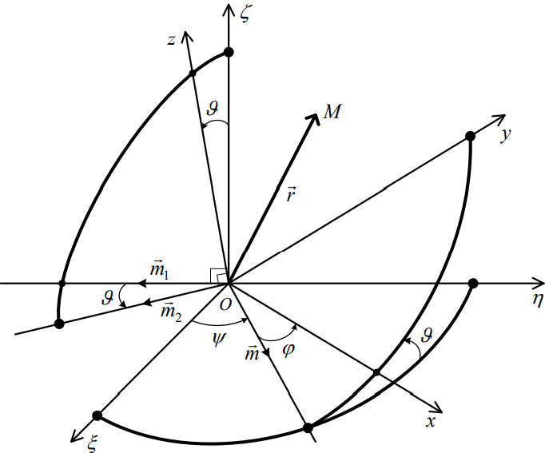 $p_{1,1}$ 
 = ($\vec{e_{ξ}}$, $\vec{i}$) = cosψcosϕ − sinψcosθsinϕ, $p_{2,1}$ 
 = ($\vec{e_{ξ}}$, $\vec{j}$) = − cosψsinϕ − sinψcosθcosϕ, $p_{3,1}$ 
 = ($\vec{e_{ξ}}$, $\vec{k}$) = sinψsinθ, $p_{1,2}$ 
 = ($\vec{e_{η}}$, $\vec{i}$) = sinψcosϕ + cosψcosθsinϕ, $p_{2,2}$  
 = ($\vec{e_{η}}$, $\vec{j}$) = − sinψsinϕ +cosψcosθcosϕ, $p_{3,2}$  
 = ($\vec{e_{η}}$, $\vec{k}$) = − cosψsinθ, $p_{1,3}$ 
 = ( $\vec{e_{ζ}}$, $\vec{i}$) = sinϕsinθ, $p_{2,3}$  
 = ($\vec{e_{ζ}}$, $\vec{j}$) = cosϕsinθ, $p_{3,3}$  
 = ($\vec{e_{ζ}}$, $\vec{k}$) = cosθ.

**Теорема**

Если $P=\left(\begin{matrix}p_{1,1} & p_{1,2} & p_{1,3} \\ p_{2,1} & p_{2,2} & p_{2,3} \\ p_{3,1} & p_{3,2} & p_{3,3}\end{matrix}\right)$, $P_{1}(θ)=\left(\begin{matrix}1 & 0 & 0 \\ 0 & cosθ & -sinθ \\ 0 & sinθ & cosθ\end{matrix}\right)$, 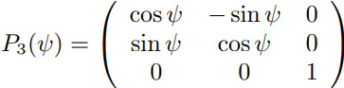.

Тогда P = P3(ψ)P1(θ)P3(ϕ).

*Нулевое перемещение тела* - начальное и конечное положения каждой точки этого тела совпадают.

**Теорема Эйлера — Даламбера**

Для любого ненулевого перемещения Π твердого тела вокруг неподвижной точки существует единственная прямая *l* (ось вращения) такая, что перемещение Π можно представить как перемещение в результате поворота этого тела вокруг этой оси на некоторый угол α.

 - угол вращения радиус-вектора произвольной точки твердого тела вокруг некоторой оси.

Если существует $\vec{ω}$ = lim∆t→0(/∆t), то прямая, проходящая через неподвижную точку О (вокруг которой движется точка M), параллельная этому вектору – мгновенная ось вращения твердого тела в момент t, а $\vec{ω}$- *мгновенная угловая скоростью в момент t*.

Геометрическое место мгновенных осей вращения в неподвижном и подвижном реперах - *неподвижный аксоид* и *подвижный аксоид*.

Аксоиды — конические поверхности с вершиной в неподвижной точке O.

**Теорема (Пуансо)**

При движении твердого тела, имеющего неподвижную точку, подвижный аксоид катится без скольжения по неподвижному.

***Проекции угловой скорости тела с неподвижной точкой****:*ωx = sinϕsinθ + $\dot{θ}$ cosϕ, ωξ = sinψsinθ + $\dot{θ}$ cosψ,  
ωy = cosϕsinθ − $\dot{θ}$ sinϕ, ωη = −cosψsinθ + $\dot{θ}$ sinψ,  
ωz = cosθ + ˙ϕ. ωζ = cosθ + ψ.

***Ускорение точек тела, имеющего неподвижную точку:***

Продифференцируем формулу Эйлера (): $\vec{w}=\vec{ε}× \vec{r}+\vec{ω}×\vec{v}=\vec{ε}×\vec{r}+\vec{ω}×(\vec{ω}×\vec{r})$,

где $\vec{ε}$ = $\dot{\vec{ω}}$. Векторы $\vec{ε}$, $\vec{w_{1}}=\vec{ε}× \vec{r}$, $\vec{w_{2}}=\vec{ω}×(\vec{ω}×\vec{r})$- *угловое, вращательное и осестремительное ускорения* тела соответственно. Далее можно получить следующие формулы: $\vec{w}= \vec{w_{1}}+\vec{w_{2}}$, $\vec{w_{1}}=\vec{ε}× \vec{r}$, $\vec{w_{2}}=-ω^{2}\vec{ρ}$

***Скорость точек твердого тела в общем случае***Пусть (O’, $\vec{i}$, $\vec{j}$, $\vec{k}$) – подвижный репер, (O, $\vec{e_{ξ}}$, $\vec{e_{η}}$, $\vec{e_{ζ}}$) – неподвижный репер, (ξ0, η0, ζ0) — координаты точки O’ в неподвижном репере. Связь координат в разных реперах: $\left(\begin{matrix}ξ \\ η \\ ζ\end{matrix}\right)=\left(\begin{matrix}ξ_{0} \\ η_{0} \\ ζ_{0}\end{matrix}\right)+\left(\begin{matrix}p_{1,1} & p_{2,1} & p_{3,1} \\ p_{1,2} & p_{2,2} & p_{3,2} \\ p_{1,3} & p_{2,3} & p_{3,3}\end{matrix}\right)\left(\begin{matrix}x \\ y \\ z\end{matrix}\right)$.

Перемещение точки M: ∆ $\vec{r}=∆\vec{r_{o'}}+∆(\vec{r}-\vec{r_{o^{'}}})$,

где $∆\vec{r_{o'}}=\vec{v_{O'}}∆t+\vec{o}\left(∆t\right)$ при $∆t→0$ и $∆\left(\vec{r}-\vec{r_{O'}}\right)=\vec{φ_{O'}}×(\vec{r}-\vec{r_{O^{'}}})$ при $∆t→0$. Далее делим на $∆t$ и переходим к пределу: $\vec{v}=\vec{v_{O'}}+\vec{ω_{O'}}×(\vec{r}-\vec{r_{O^{'}}})$, где $\vec{ω_{O'}}=$ lim∆t→0(/∆t) - мгновенная угловая скорость вращения тела вокруг точки O’, а $\vec{v}$ и $\vec{v_{O'}}$— скорости точек M и O’.

**Теорема**

Вектор $\vec{ω_{O'}}$ не зависит от выбора полюса — точки O'. (Вектор $\vec{ω_{O'}} можно обозначить \vec{ω}$- угловая скорость твердого тела в общем случае. Получим формулу $\vec{v}=\vec{v_{O'}}+ \vec{ω}×(\vec{r}-\vec{r_{O^{'}}})$– формула Эйлера в общем случае)  
**Следствие:** Проекции скоростей любых двух различных точек абсолютно твердого тела на направление соединяющего их отрезка равны между собой.

***Ускорение точек твердого тела в общем случае***

Продифференцируем формулу Эйлера: $\vec{w}=\vec{w_{O^{'}}}+\vec{ε}×\left(\vec{r}-\vec{r_{O^{'}}}\right)+\vec{ω}×\left(\vec{v}-\vec{v_{O^{'}}}\right)$, где $\vec{ε}$ = $\dot{\vec{ω}}$- угловое ускорение твердого тела $\vec{r_{O^{'}}}$- радиус-вектор точки O’ (полюс); $\vec{v_{O^{'}}}$, $\vec{w_{O^{'}}}$- скорость и ускорение полюса.  
Представим $\left(\vec{r}-\vec{r_{O^{'}}}\right)= \vec{h}+\vec{ρ}$, где $\vec{h}=h\vec{ε_{ω}}$, $h=\left(\vec{r}-\vec{r_{O^{'}}}\right)\vec{ε_{ω}}$, $\vec{ε_{ω}}=\vec{ω}ω^{-1}$, а $\vec{ρ}$- векторное удаление мгновенной оси вращения до точки M.

По формуле Эйлера получаем: $\vec{v}-\vec{v_{O^{'}}}=\vec{ω}×\left(\vec{r}-\vec{r_{O^{'}}}\right)=\vec{ω}×\vec{ρ}.$ Так как $\vec{ω}×\left(\vec{ω}×\vec{ρ}\right)= -ω^{2}\vec{ρ}$, то .

- ускорение полюса,

- вращательным ускорением,

- осестремительным ускорением.